Vamos a realizar un informe en el cual vamos a depender de 5 diferentes bases o archivos, ya que vamos a realizar un análisis de elementos a diferentes tipos de datos para ver los elementos y pronósticos de las ventas, para ello al informe se le agregara los siguientes elementos:

* Un slicer de estado.
* Un KPI para las ventas
* Un gráfico circular dividido por cadena de negocio.
* Un mapa de calor por ventas y estado, para identificar en que estados se concentró una mayor cantidad de ventas.
* Un gráfico de columnas de ventas dividido por estado y segmentado por la cadena de negocio.
* Un gráfico de columnas horizontales de ventas por categoría y cadena de negocio.
* Un gráfico de columnas de ventas por cuatrimestre del año y monto de ganancia.
* Un gráfico de dispersión de ventas y porcentaje de ganancia, mostrado por cuatrimestre.

Creamos un nuevo informe, seleccionamos en la opción de obtener datos y seleccionamos Excel 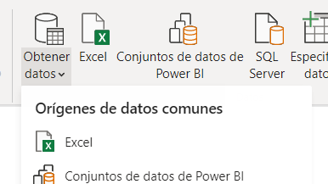

Seleccionamos el archivo retail_analysis_webinar.xlsx, y se puede verificar que son diferentes grupos de datos:

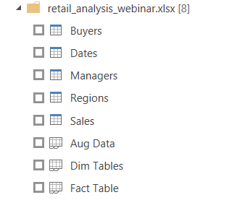

Seleccionamos las siguientes bases:

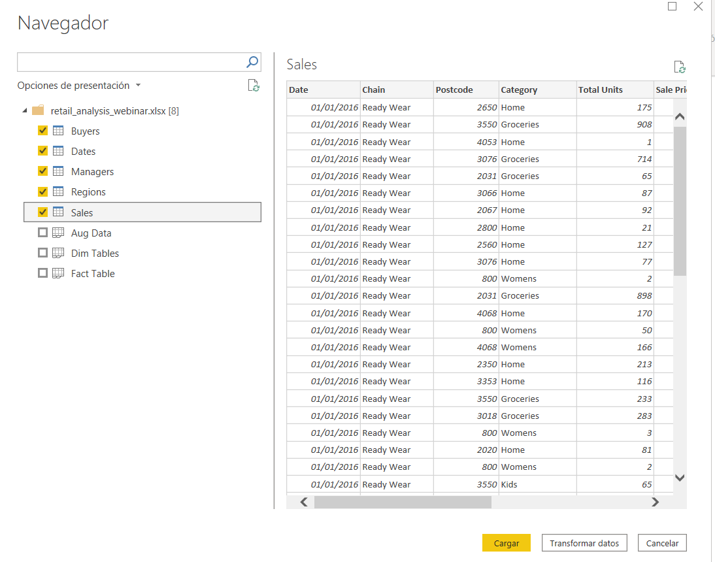Transformamos los datos.

Seleccionamos la base venta y has tus análisis preliminares.

Por ultimo damos en Transformar y Aplicar, vamos a ir a la sección del Modelo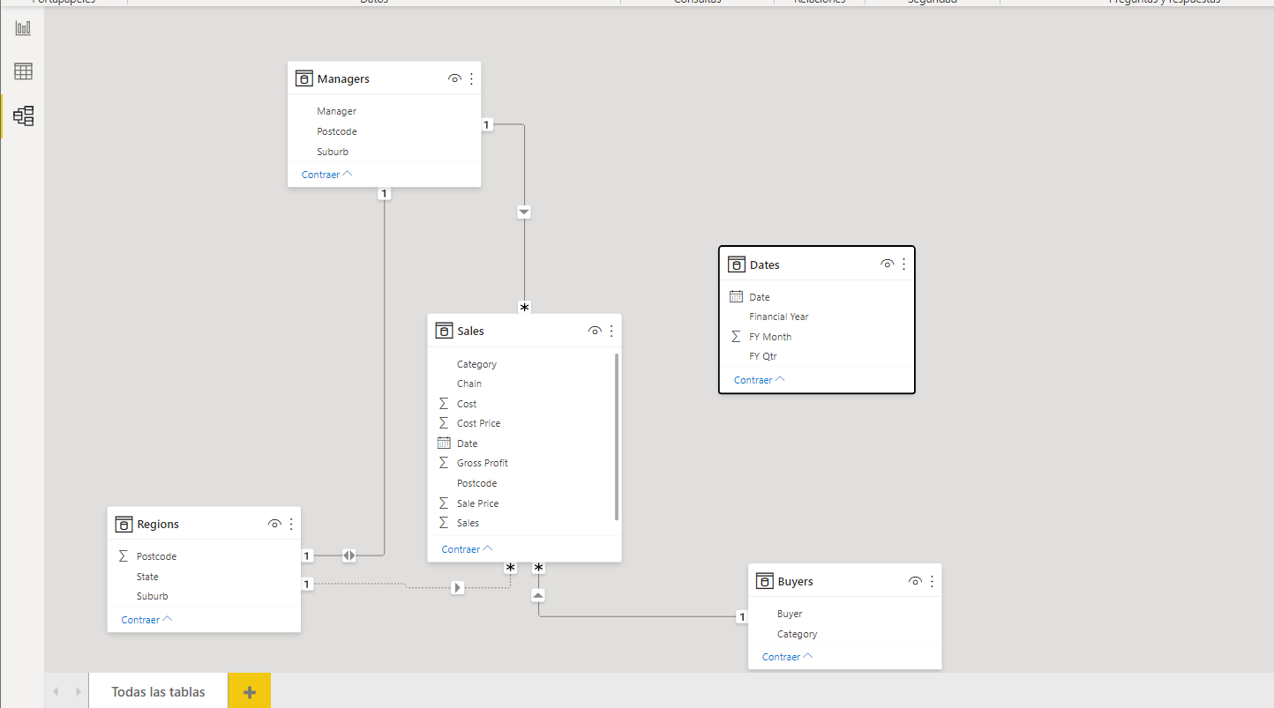

Verificamos las relaciones e identificamos que el programa no pudo relacionar de forma correcta las tablas, para ello deberemos de hacerlo de forma manual, para ello eliminamos todas las relaciones.

En el centro posicionaremos a la tabla de ventas e incorporaremos la primera relación que es la siguiente:

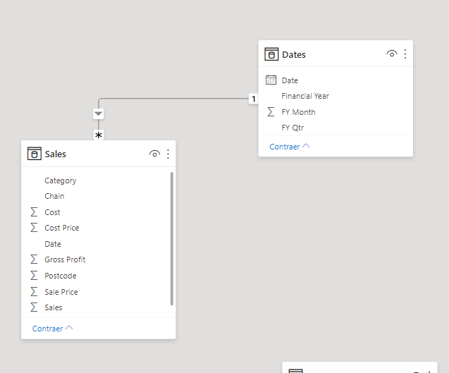

Seguimos con Gerente a partir del campo de código postal.

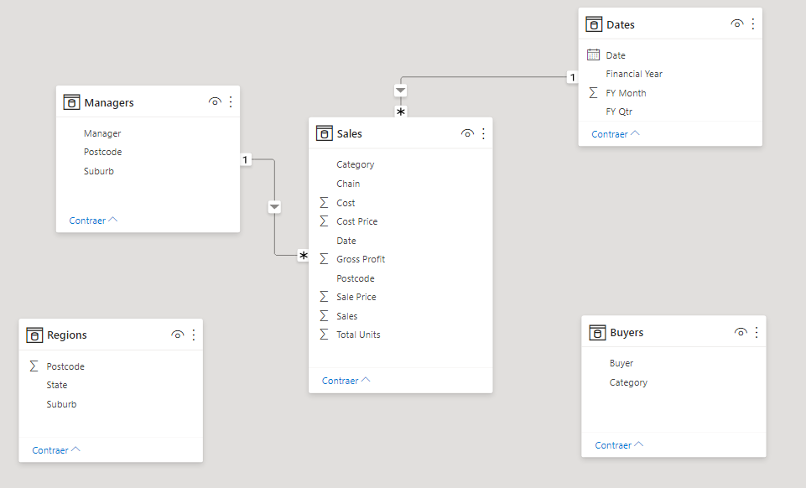

La tabla de gerentes se puede relacional con regiones a partir del Suburbio

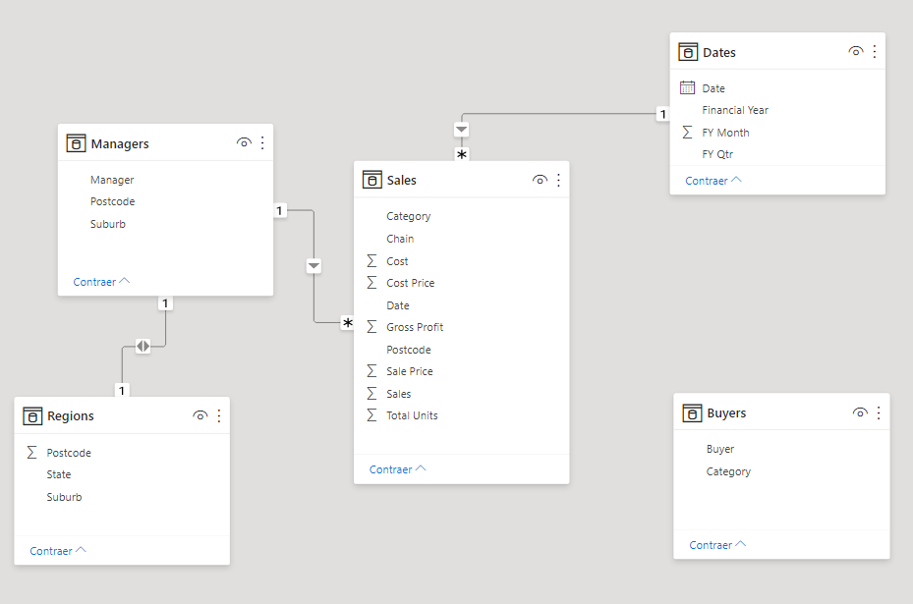

Por ultimo relacionamos las ventas con los compradores a partir del campo categoría:

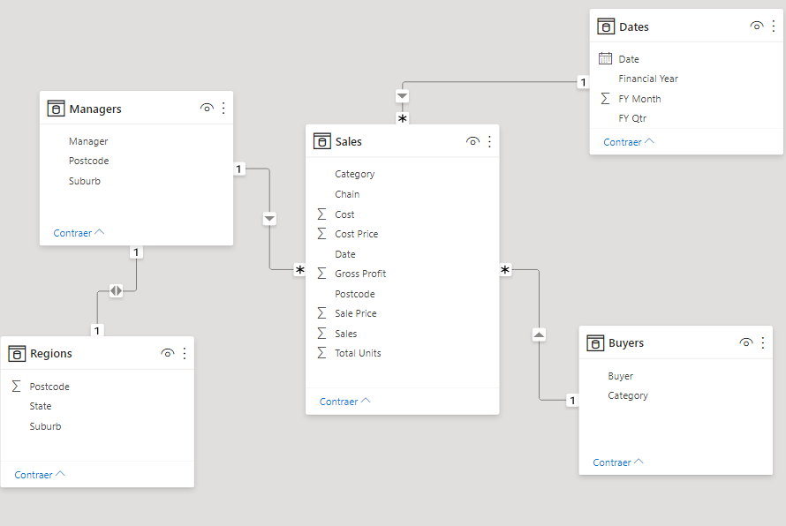

Ahora verificamos la dirección o sentido de la relación entre ventas y gerentes, damos clic derecho propiedades y editamos la relación para que sea en ambas direcciones:

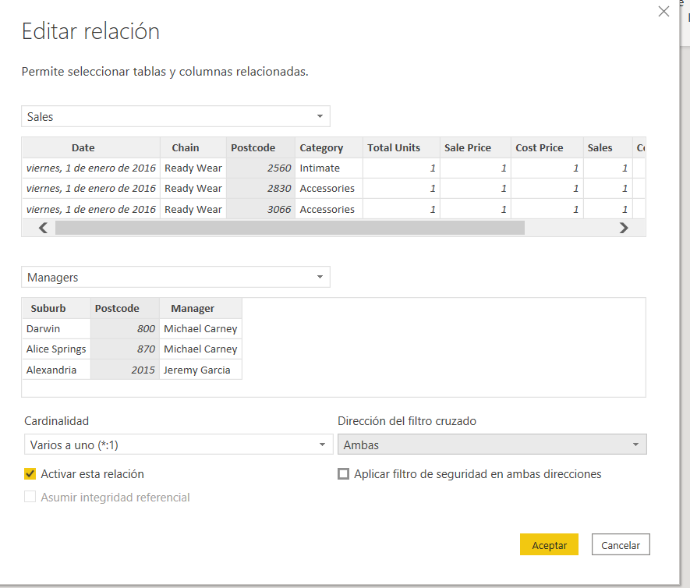

Aplicamos de la misma forma en las demás tablas con sus respectivas relaciones excepto por la tabla Gerente y Región:

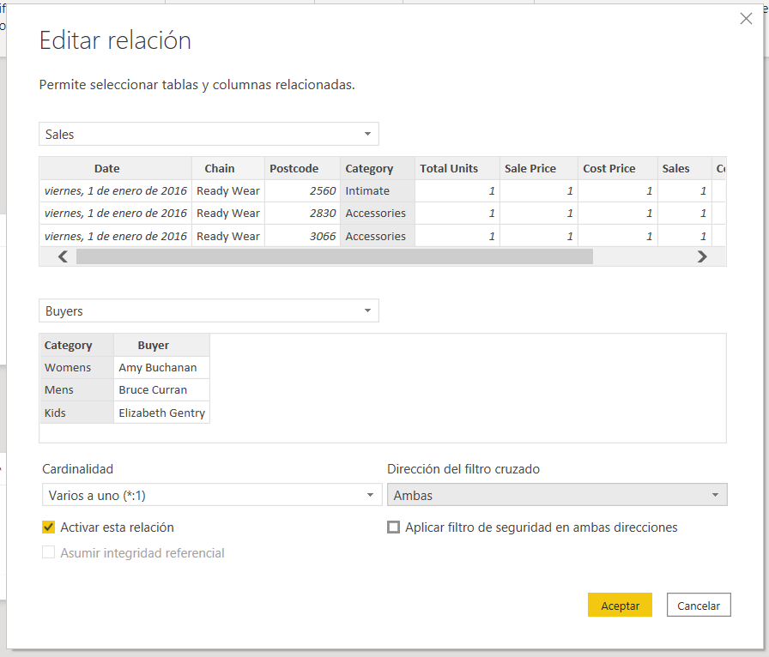

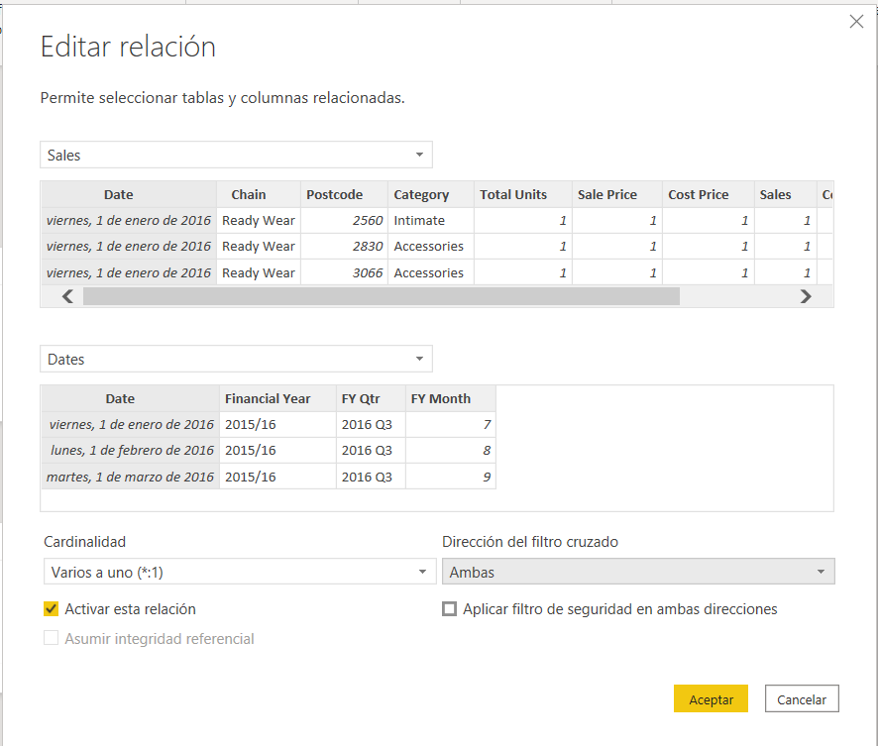

Este es el resultado final:

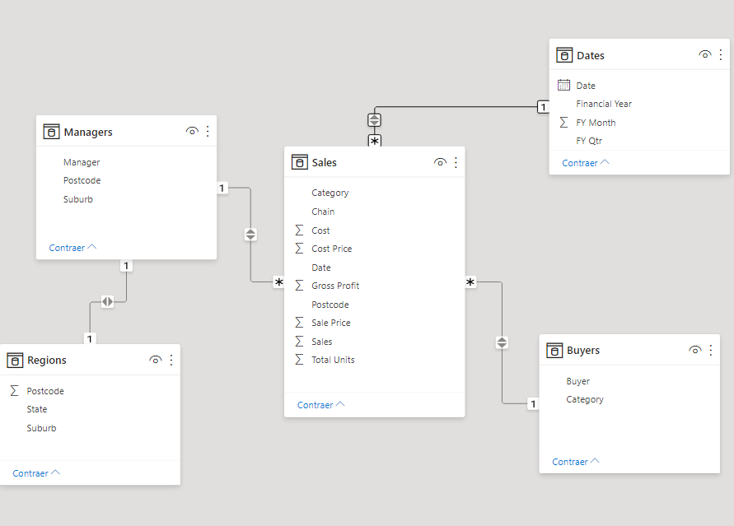

Regresamos al informe, seleccionamos un slicer seleccionamos la tabla región y arrastramos el campo estado, podemos observar que tarda en analizar el dato, para ello cambiamos el tipo de dato por lugar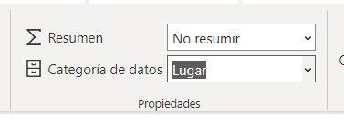 , se deberá de mostrar como una lista desplegable:

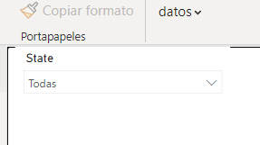

Ahora agregamos un objeto de tipo KPI , como indicador le diremos que nos sume de la categoría ventas

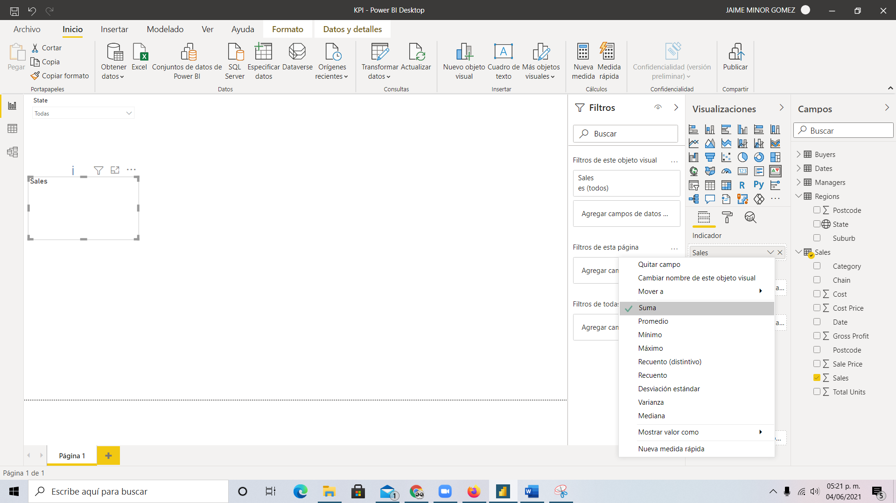

y como eje de tendencia el campo fecha proveniente de la tabla fecha:

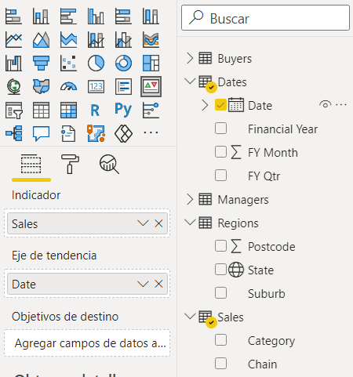

Ahora cambiamos el tipo de dato de las ventas por moneda: 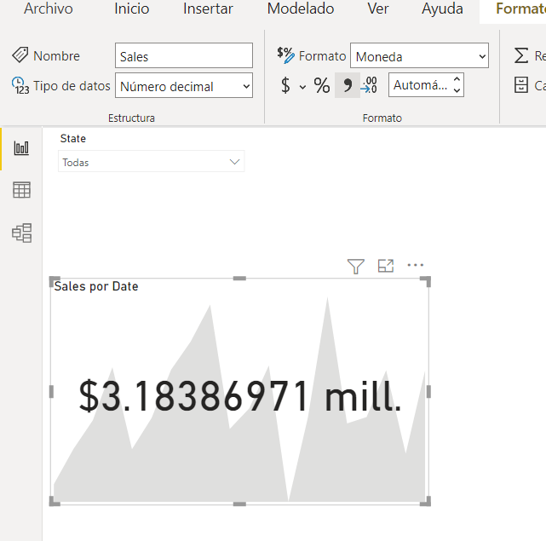

Ahora vamos a crear un grafico circular  , en el campo leyenda vamos a dividir el total de las ventas a partir de la cadena 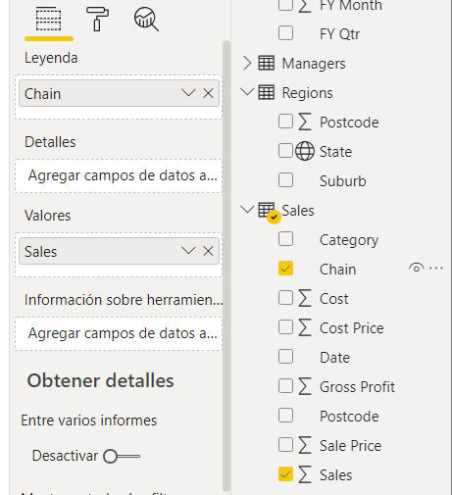

Ahora podemos realizar un análisis previo de la tendencia de las ventas de ambas graficas.

Ahora vamos a crear un mapa cloropletico  (nos sirve para poder visualizar la frecuencia de un fenómeno a partir de distintos colores, representa distintos valores de una variable estadística) en el valor de ubicación vamos a colocar el estado y en la parte de información sobre herramientas vamos a colocar la suma de las ventas:

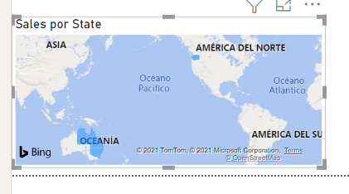

Analizando los elementos de los estados, hay un pequeño error, ya que las ventas deberían de ser únicamente en el país de Australia, entonces debemos de verificar los datos dentro de la tabla de la región:

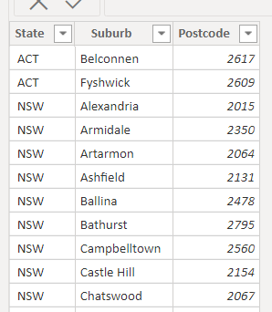

Este es un error común que puede pasar dentro de PowerBi porque no puede reconocer el Estado o País ya que esta abreviado, para poder solucionarlo haremos lo siguiente:

1. Creamos una nueva columna con el siguiente nombre: 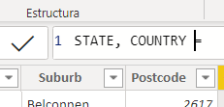
2. De la tabla región en el campo State le concatene la cadena “Australia” 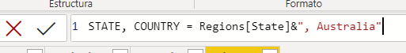
3. Nos da el siguiente resultado:3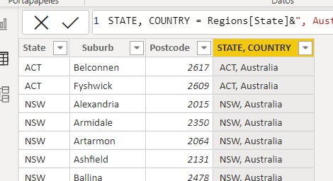
4. Ahora para optimizar las búsquedas del programa para este tipo de dato seleccionamos la columna que hemos creado, y en el tipo de dato seleccionamos lugar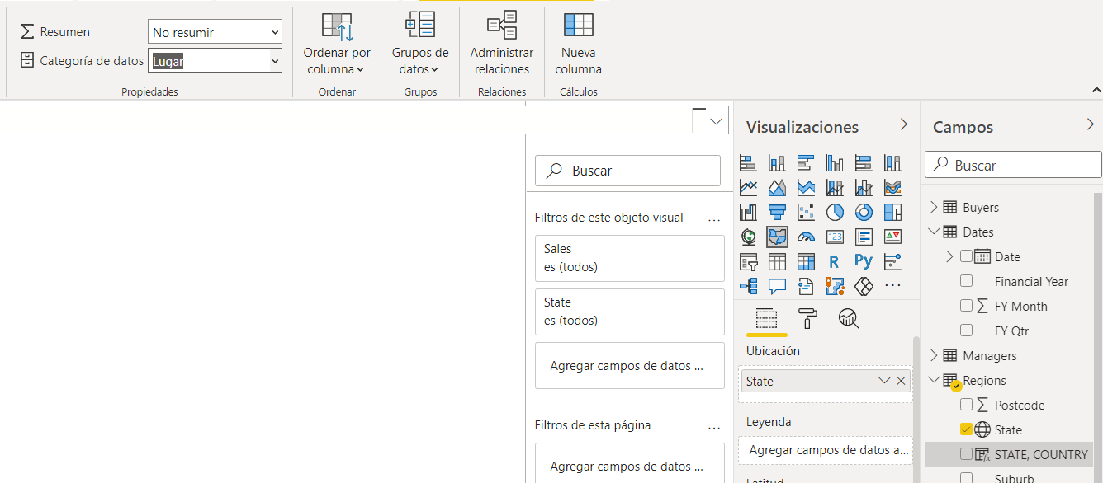
5. Quitamos el campo ubicación y lo sustituimos por el campo que hemos creado, nos da el siguiente resultado: 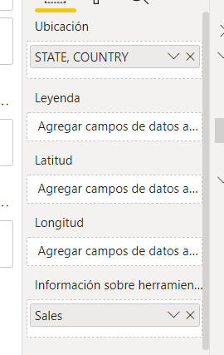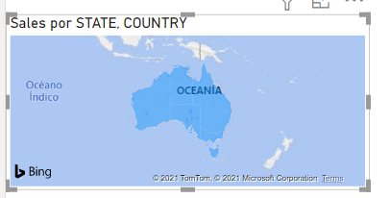

Ahora daremos el formato para un mapa de calor, para ello vamos a formato/colores de datos y le diremos que el color será a partir de una función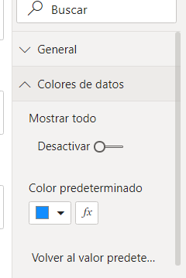

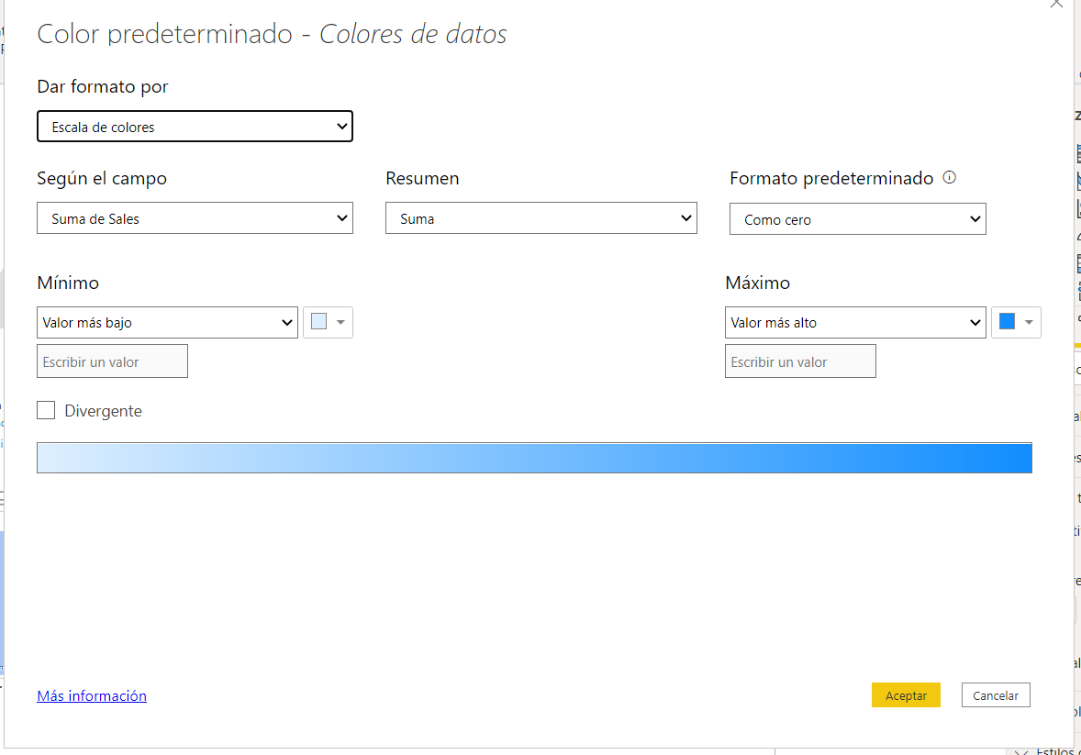

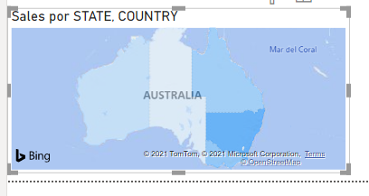

Ahora vamos a crear una grafica de columnas agrupadas  se mostrara el total de las ventas dividido por la cadena en el eje arrastramos el campo estado, en los valores la suma de las ventas y en la leyenda agregamos las cadenas

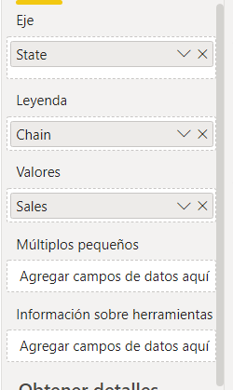

Aplicamos un orden ascendente por estado:

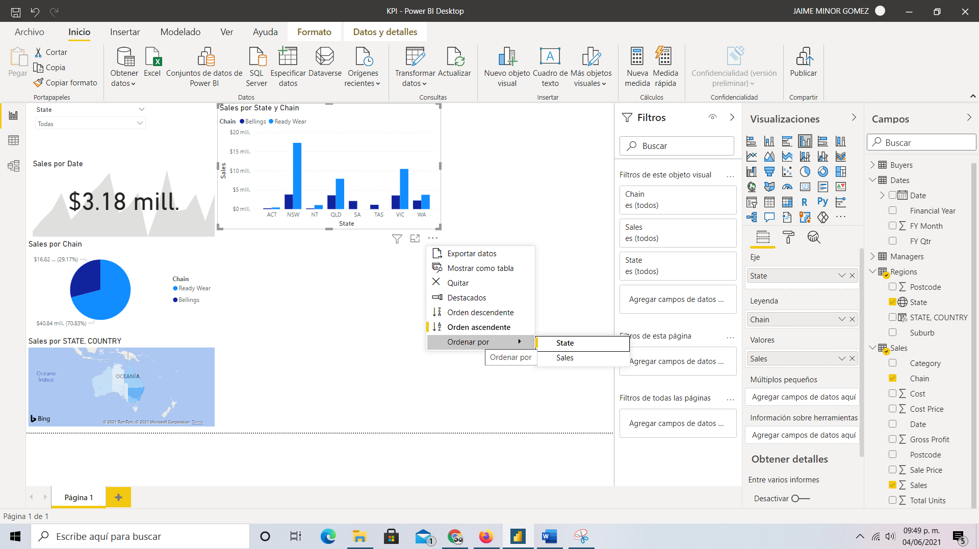

Ahora vamos a crear un gráfico de barras agrupado de forma horizontal  mostrando las ventas dividido por categoría de cada cadena, en el eje agregamos la categoría, en valores van las ventas y lo vamos a dividir por la cadena:

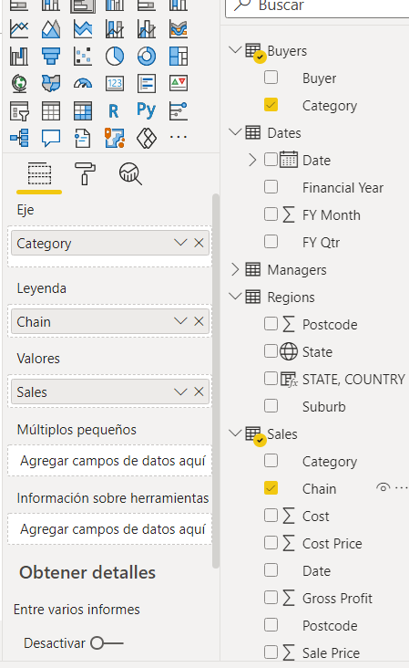

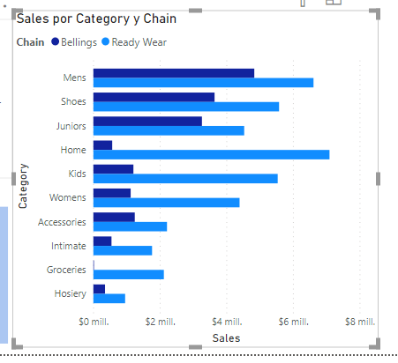

Realiza tus análisis.

Ahora vamos a agregar un grafico de columnas agrupadas y de líneas  en el eje compartido vamos a colocar el año fiscal mostrado en cuatrimestre, en valores de columna agregamos la suma de las ventas, y en valores de linea la suma de nuestra ganancia, ordenamos de forma ascendente por el campo cuatrimestral:

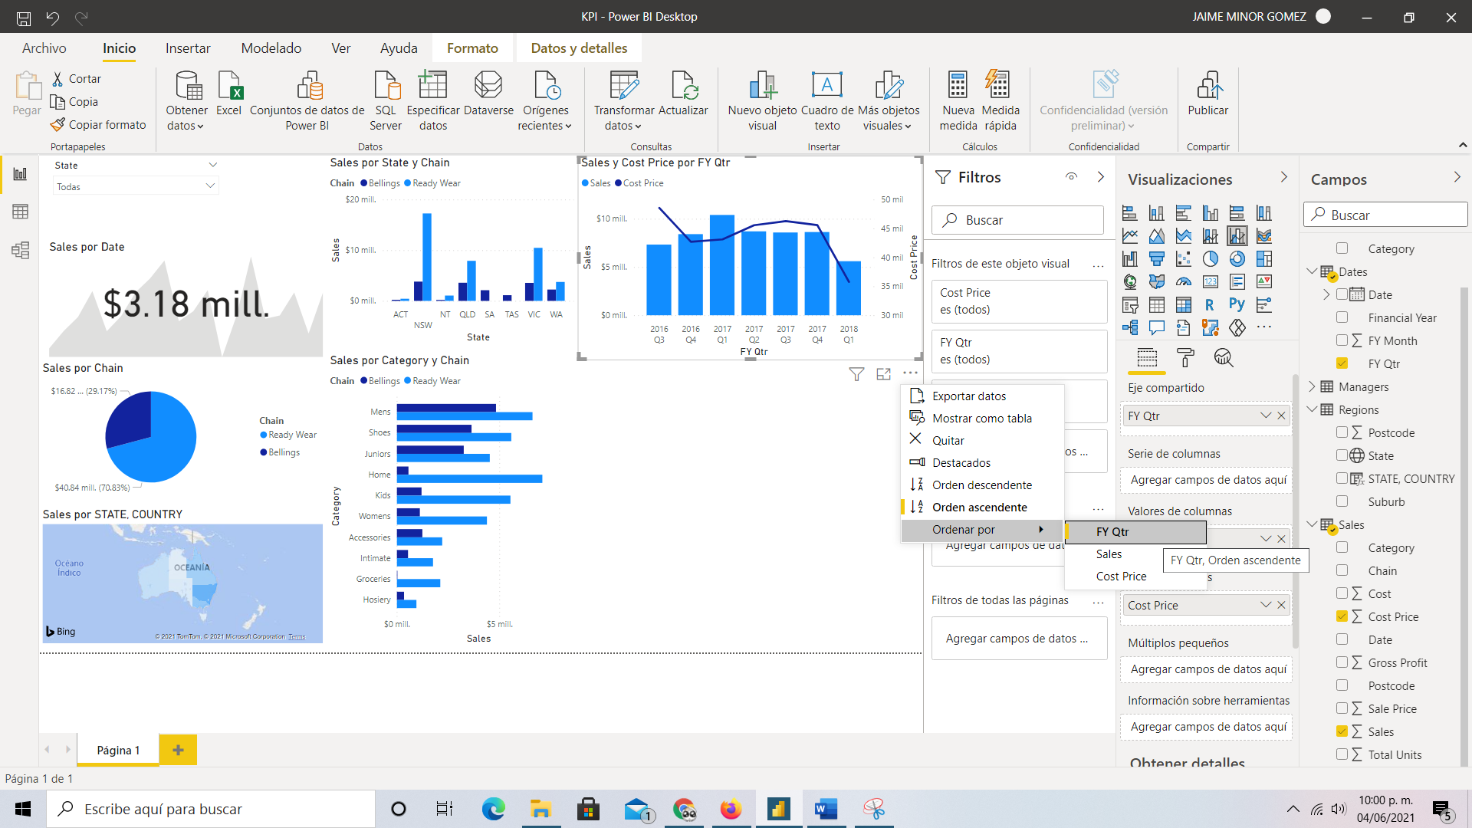

Ahora vamos a crear un grafico de dispersión  en el eje vamos a mostrar la suma de las ventas y en el eje y la utilidad, nos sirve para comparar las categorías cuales tuvieron mayor porcentaje de utilidad.

Para ello vamos a crear una nueva medida, a la cual llamaremos porcentaje de utilidad, que es la relación de nuestra suma de ganancia entre el total de la venta:

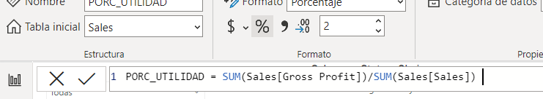

Acomodamos el grafico en su dimension al tamaño de la ventas de su utilidad:

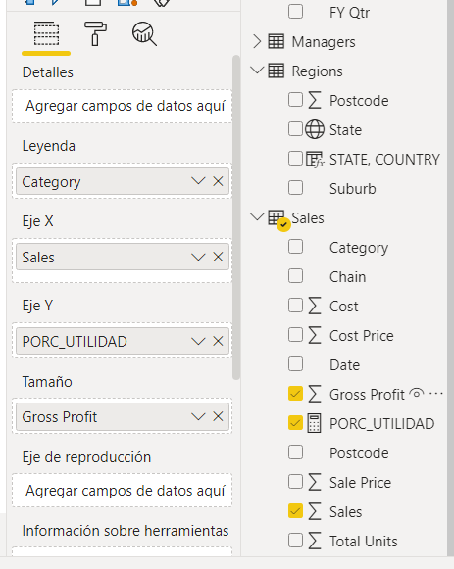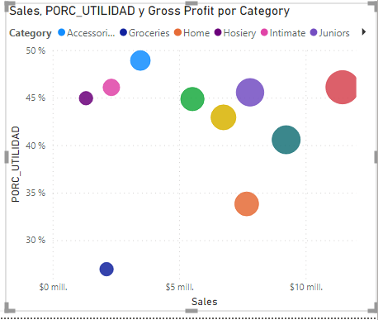

Realiza tu análisis

En el eje de reproducción le diremos que se reproduzca por el cuatrimestre fiscal eje x sales:

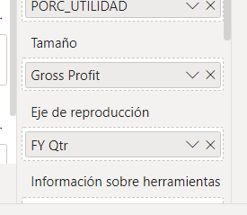

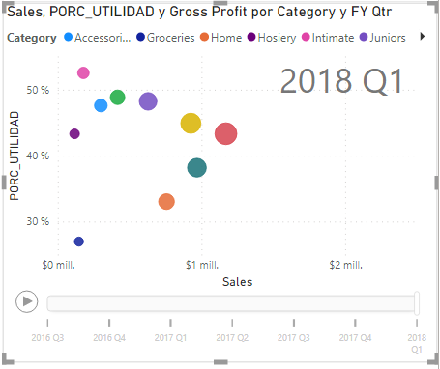

Asi queda el informe finalizado:

